**Registrace nového uživatele (dodavatel)**

Úvodní obrazovka WEB-KAT

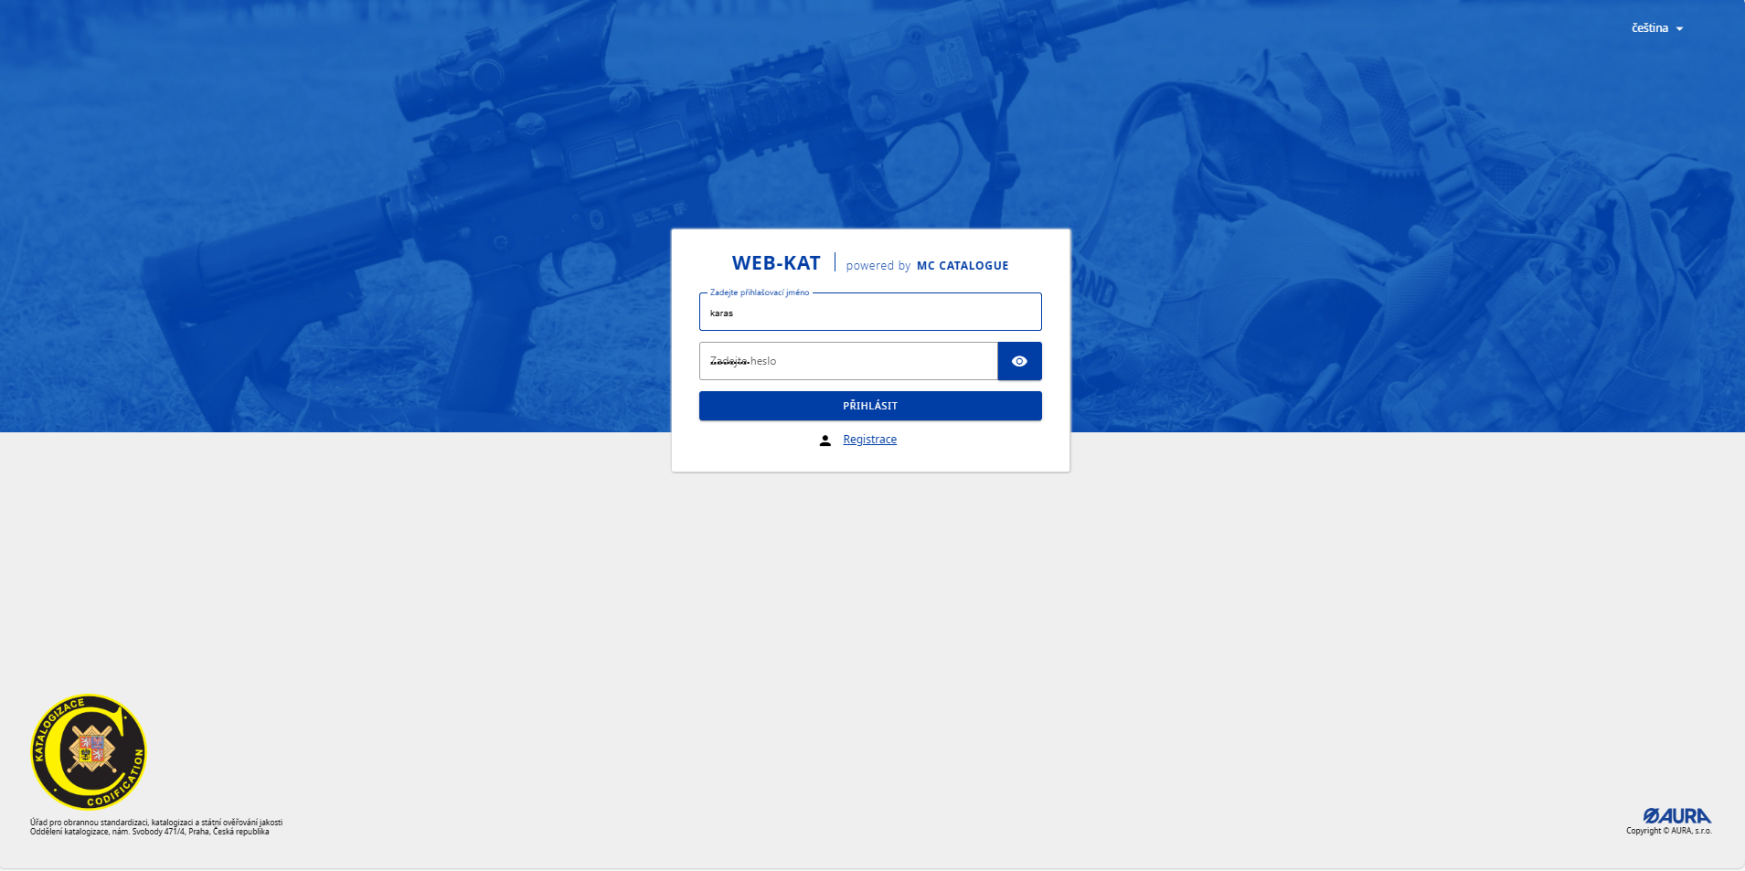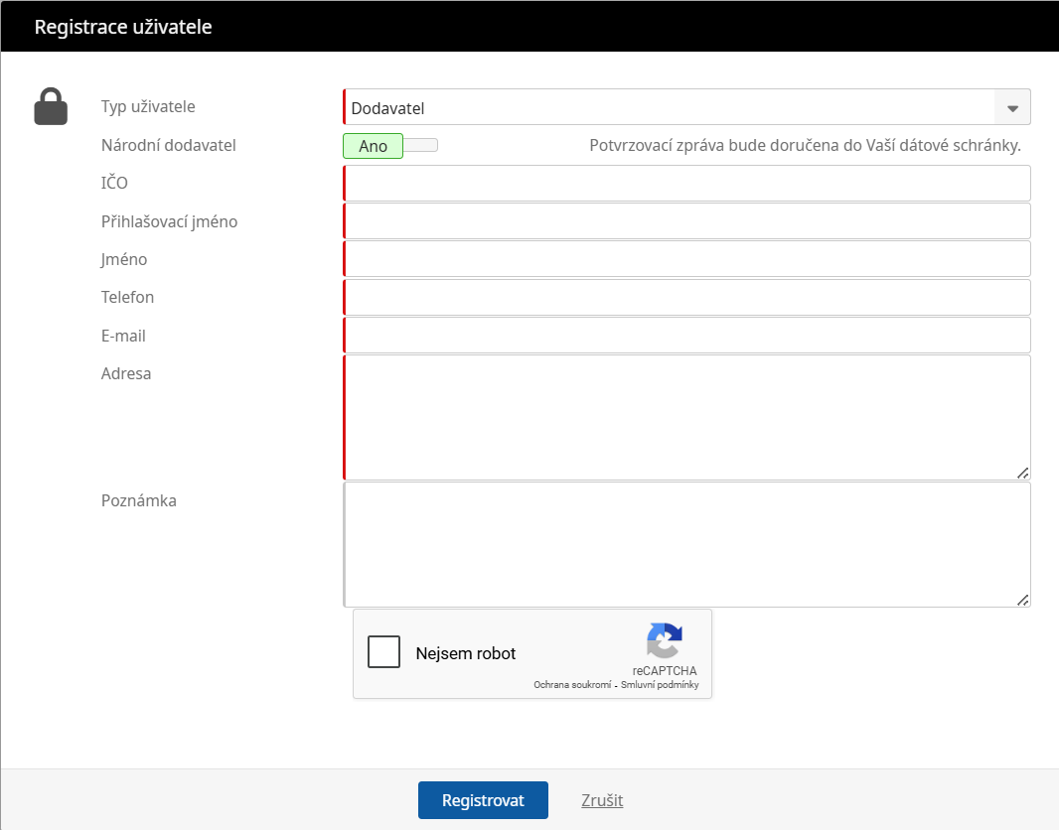

Nutno vyplnit všechny povinné údaje

* Nutno vybrat typ uživatele „dodavatel“
* Národní dodavatel (v případě dodavatele z ČR)
* Vyplnit všechny povinné údaje

Uživatelé jsou registrováni a je jim odeslán přístupový kód. V případě dodavatelů z ČR je přednostně použita datová schránka spojena s IČ dodavatele/výrobce.



*Obdržený aktivační kód*

Po obdržení kódu Dodavatel otevře odkaz na WEB-KAT, vyplní login a aktivační kód na místo hesla, přitom dává pozor, aby kód byl správně bez mezer na počátku i konci řetězce (stává se při kopírování). Následně je vyzván k zadání a potvrzení nového hesla, pravidla pro tvorbu hesla stanovuje administrátor aplikace dle aktuálních bezpečnostních požadavků, heslo musí být dlouhé alespoň 12 znaků a musí obsahovat čísla i speciální znaky.

Úřad si vyhrazuje právo odebrat účet uživatelům, jejichž chování nějakým způsobem ohrozí kybernetickou bezpečnost, například snahou připojit zavirované přílohové soubory. Je nepřípustné žádat o účty v entitách, jejichž není potencionální uživatel majitelem nebo zaměstnancem. Uživatel obdrží odpovídající zprávu i v případě odmítnutí registrace. Při přihlašování do aplikace se kontroluje, zda existuje platná uživatelská licence a zda počet aktuálně používaných licencí nepřevyšuje počet zakoupených licencí. Při překročení počtu licencí se zobrazí dialogové okno přístup odepřen až do doby snížení počtu aktuálních uživatelů.